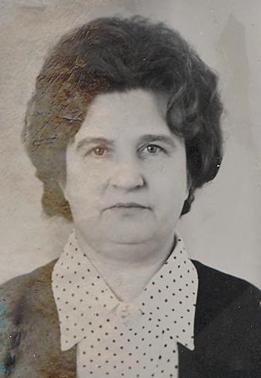

Власова
Вера Антоновна

Информация об этом педагоге взята из её творческого отчёта. Прочитав этот отчёт, понимаешь, что многое из того, что было обычным делом в то время, и сейчас, к сожалению, забыто, могло бы принести много пользы в деле воспитания подрастающего поколения. Многие формы и методы работы классного руководителя, формы взаимодействия с общественностью могли бы и сейчас приносить свои плоды. Впрочем, судите сами. Мы сохраняем здесь факты и стиль изложения самого педагога.
«Нам, педагогам, народ доверил самое драгоценное – детей, поэтому и спрос с нас особый. В решении всех проблем в деле обучения и воспитания молодёжи, выдвинутых 26 съездом КПСС, огромная роль отводится классному руководителю, так как именно он организует и проводит сложную воспитательную работу совместно с коллективом учащихся, с учителями своего класса, с родителями и общественностью.
Огромное значение имеет умение классного руководителя хорошо организовать воспитательный процесс, тактично, с любовью подойти к детям, вникнуть в жизнь и интересы своих воспитанников. Чем искренней будет он в обращении с учащимися, тем с большим доверием будут относиться к нему дети и раскрывать перед ним свою душу, делиться своими радостями и печалями. Вполне естественно, что классный руководитель, с присущим ему опытом, тактом и сознанием ответственности, сумеет превратить детей, с их гибкой психикой и восприимчивостью, в сознательных и полноценных членов нашего общества, которым будут свойственны высокие идеалы, коммунистическая убеждённость, нетерпимость к злу, безделию, тунеядству, недобросовестному отношению к работе.
В своей практике я придаю большое значение охвату различными формами воспитания всех учащихся класса, не разделяя их на «неблагополучных» и «благополучных». Никто из них не должен оказаться в тени. В процессе воспитательной работы доходить до каждого ребёнка, ни в коем случае нельзя оставлять без внимания и «благополучных» детей. Иногда бывает и так, что из этих детей вырастают эгоисты, карьеристы, бездельники и обыватели. Мы всегда должны помнить, что дети прекрасно чувствуют и видят, насколько радуют нас общение с ними, насколько нам интересно объяснять урок или проводить внеклассное мероприятие, в какой мере мы интересуемся ими как личностями, стремимся выявить их призвание и развить присущие каждому из них способности.
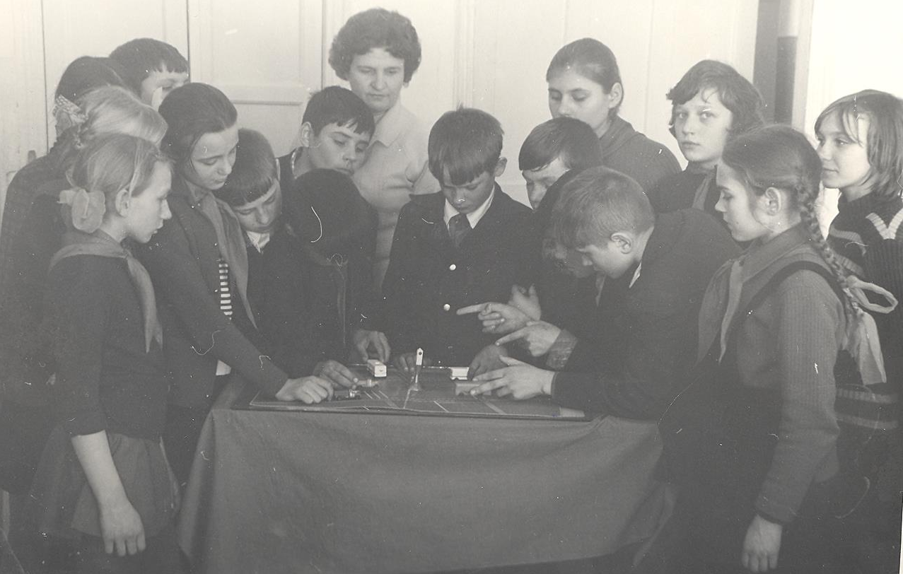

В течение многих лет (33года) работы в Смирновской средней школе, я принимаю классное руководство в 4-ом классе и довожу их до восьмого. Одной из основных задач считаю трудовое воспитание. Сразу приучаю детей к самообслуживанию, уборке в своей классной комнате, уходу за цветами. Много провожу бесед и классных часов на эту тему, встречи с передовиками производства, экскурсии на предприятия. А в старших классах экскурсии по родному краю ( Боровое, Алматы, Москва, Рига, Ленинград и другие города). Это сплачивает коллектив и главное, что часть денег на путёвку дети зарабатывают сами. Так на поездку в город Москву, деньги зарабатывали в СМУ, помогая на строительстве, а также убирали двор больницы, красили заборы. Большую помощь оказали шефам. Так для шефов Транссельхозтехники собрали и сдали 11 тонн металлолома. И на вырученные деньги шефы выкупили для нас путёвку в Новороссийск».
Мы осветили только часть отчёта Веры Антоновны, но намеренно взяли часть, касающуюся межличностных отношений учителя и ученика, и трудового воспитания школьников. Разве не созвучны тезисы её отчёта пунктам и направлениям Посланий нашего Президента Нурсултана Абишевича Назарбаева, когда он говорит об обществе всеобщего труда? Разве не такого формата взаимоотношений учителя и ученика требует обновлённое содержание образования? Нельзя пенять на то, что время поменялось. Задачи воспитания Человека и Личности идут вне времени. О чём никогда не забывало ушедшее поколение педагогов, к которым относится и Власова Вера Антоновна.

